**Online validator для xpath:**

<https://www.freeformatter.com/xpath-tester.html#ad-output>

Пример работы:

*Выбрать все книги, у которых автор - Plato*

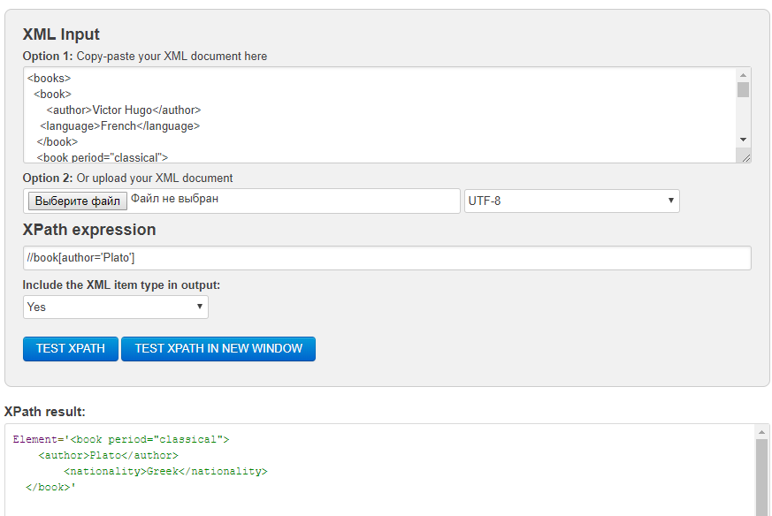

**Задачи**

**Задача№1**

Дан XML

<books>

<book>

<author>Victor Hugo</author>

<language>French</language>

</book>

<book period="classical">

<author>Sophocles</author>

<language>Greek</language>

</book>

<book>

<author>Leo Tolstoy</author>

<nationality>Russian</nationality>

</book>

<book>

<author>Alexander Pushkin</author>

<nationality>Russian</nationality>

</book>

<book period="classical">

<author>Plato</author>

<nationality>Greek</nationality>

</book>

</books>

Напишите XPath, который

Выберет четвертую (предпоследнюю) книжку.

*Ответ:*

//books/book[4]

Выберет первую книжку.

*Ответ:*

//books/book[1]

Выберет всех авторов, которые пишут на греческом языке

*Ответ:*

//books//book[language=‘Greek’]/author

Выберет всех русских авторов

*Ответ:*

//books//book[nationality=’Russian’]/author

**Задача№2**

Дан XML

<books>

<book year="1998" title= "XML">Hood</book>

<book year="2001" title= "Books">QA and Testers</book>

<book year="2008" title= "Java">How</book>

<book year="2003" title= "Developments">While</book>

<book year="2000" title= "QA">A book</book>

<book year="2002" title= "Java and XML">One</book>

</books>

Напишите XPath, который вернет все книжки, написанные в промежутке 2000 и 2008 годов

*Ответ:*

//books/book[@year>=2000 and @year<=2008]

|  |  |
| --- | --- |
| **Описание** |  |
| Логотип EPAM на сайте epam.com | **XPATH:**  Вариант 1:  //div[@id='wrapper']//img[@class='header__logo'][contains(@src, 'logo_white-blue.svg')]  Вариант 2:  //div[@id='wrapper']//img[@class='header__logo']  **CSS:**  Вариант 1:  #wrapper img.header__logo[src$='logo_white-blue.svg'] )  Вариант 2:  #wrapper img.header__logo  **CLASS NAME:**  Вариант 1:  //img[@class='header__logo']  Вариант 2:  .header__logo |
| Поле поиска на yandex.ru | **XPATH:**  Вариант 1:  //span[@ class='input__box']/input[contains (@class, 'input__control') ]  Вариант 2:  //input[@id ='text']  **CSS:**  Вариант 1:  span.input__box input.input__control.input__input  Вариант 2:  #text  **ID:**  Вариант 1:  //input[@id ='text']  Вариант 2:  #text |
| Кнопка найти на yandex.ru | **XPATH:**  //div[@class='search2__button']/button[contains(@class,'button')]  **CSS:**  div.search2__button button.button |
| Ссылка "Примеры кода" на <https://msdn.microsoft.com/ru-ru/> в меню «Документация» | **XPATH:**  //div[@id='main-column']//a[@href='/ru-ru/samples/browse/']  (: На указанном сайте нет ссылки ''Примеры кода’’ в меню ''Документация''.:)  (: Извиняюсь, нашел.:)  //div[@id="modal-body"]//a[@href="https://docs.microsoft.com/ru-ru/samples/browse/"] |
| Вторая ссылка в результатах поиска Google.ru без привязки к тексту ссылки | **XPATH:**  //div[@id='search']//div[@class='g'][2]//div[@class='rc']/div[@class='yuRUbf']/a |
| Ячейка таблицы со значением синуса 4 градусов с сайта https://www.dpva.ru/Guide/GuideMathematics/GuideMathematicsFiguresTables/SinusTable0to360by1/ . Использовать оси (following-sibling) и текст «4°» | **XPATH:**  //table//tr/td/strong[text()='4°']/following::td[1] |